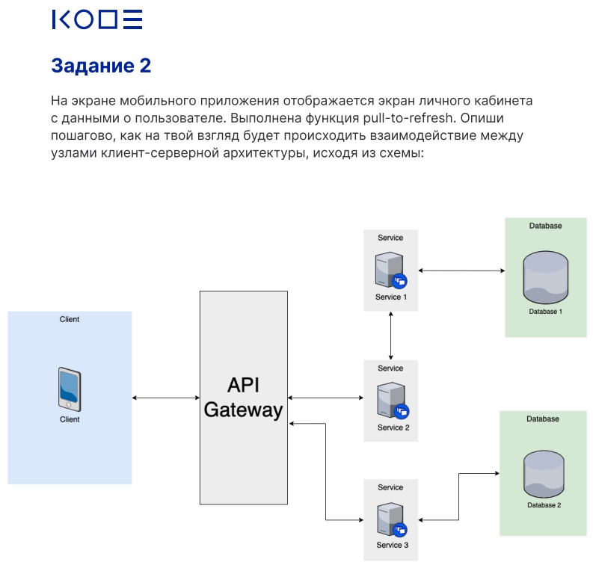

Задание №2

С одной стороны мы имеем пользователя с другой стороны набор внутренних сервисов, на которых находятся данные о пользователе. Между ними шлюз API.  
Клиент пользователя отправляет запрос на шлюз API. API автоматически разобьет запрос на несколько запросов и направляет их в нужные места.

Информация извлекается из баз данных и файловых систем. Запрос снова будет преобразован для отправки обратно клиенту. Шлюз API объединяет результаты от внутренних сервисов в один ответ. Этот ответ может включать код состояния HTTP, подтверждающий, что запрос был успешным.